UNIVERSIDADE FEDERAL DA PARAÍBA
CENTRO DE COMUNICAÇÃO, TURISMO E ARTES
DEPARTAMENTO DE COMUNICAÇÃO
JORNALISMO

RELATÓRIO

GABRIELA ALVES GARCIA

O TRABALHO VOLUNTÁRIO NOS JOGOS ESCOLARES DA JUVENTUDE 2016

JOÃO PESSOA
2017

GABRIELA ALVES GARCIA

O TRABALHO VOLUNTÁRIO NOS JOGOS ESCOLARES DA JUVENTUDE 2016

Trabalho de Conclusão de Curso (TCC) categorizado tal como Relatório Final do vídeo “O trabalho voluntário nos Jogos Escolares da Juventude 2016”, apresentado à Coordenação do Curso de Comunicação Social – Jornalismo, da Universidade Federal da Paraíba – UFPB, como requisito parcial necessário à obtenção do Grau de Bacharel em Comunicação Social – Jornalismo.

Orientadora: Profª. Drª. Fabiana Cardoso de Siqueira

JOÃO PESSOA
2017
GABRIELA ALVES GARCIA

O TRABALHO VOLUNTÁRIO NOS JOGOS ESCOLARES DA JUVENTUDE 2016

Trabalho de Conclusão de Curso (TCC) apresentado à Coordenação do Curso de Comunicação Social – Jornalismo, da Universidade Federal da Paraíba (UFPB), como requisito parcial necessário à obtenção do Grau de Bacharel em Comunicação Social – Jornalismo.

BANCA EXAMINADORA

_______________________________________________
Profa. Dra. Fabiana Cardoso de Siqueira – UFPB
Orientadora
Presidente

_______________________________________________
Profa. Dra. Zulmira Nóbrega Piva de Carvalho – UFPB
Examinadora Interna

_______________________________________________
Profº Me. Fernando Trevas – UFPB
Examinador Externo

Data de Aprovação em 6 de junho de 2017.

Dedico minha pesquisa à minha mãe, a razão do meu viver e meu exemplo de caráter e honestidade.

AGRADECIMENTOS

Primeiramente, gostaria de agradecer a Deus por me dar forças diariamente, me abençoar, proteger e me guiar nesta caminhada. A minha mãe, por tudo o que me ensinou, todo amor, apoio, paciência e dedicação em todos os momentos da minha vida;
Aos meus irmãos, Mariana e Pedro Henrique, por todo companheirismo.
À minha família de Cuiabá e de Boa Vista, que mesmo longe, me dão forças e torcem por mim;
À professora e orientadora deste trabalho Fabiana Cardoso de Siqueira, por toda dedicação, profissionalismo e paciência para me orientar e guiar neste momento tão especial. Seu conhecimento foi fundamental para a realização da pesquisa. Meus sinceros agradecimentos;
Aos dois profissionais que colaboraram com as filmagens e edições da reportagem especial, Artur Bandeira e Darlan França;
Aos integrantes do Comitê Olímpico do Brasil (COB) dos Jogos Escolares da Juventude (JEJ), Edgar Hubner e Paula Hernandez, por terem confiado no meu trabalho e no meu profissionalismo;
A todos os voluntários que participaram dos Jogos Escolares da Juventude, em especial aqueles que foram fundamentais para a minha pesquisa e doaram um pouco do seu tempo para cada entrevista; A todos os voluntários da imprensa dos JEJ, que desde o início, sempre me ajudaram nas entrevistas e gravações; Aos coordenadores, Christian Dawes, Daniel Varsano e Maria Fernanda Cavalcanti, que sempre me deixaram à vontade para a realização do meu trabalho;
A todos os atletas, técnicos, soldados do Exército Brasileiro e assessores das delegações, que foram essenciais para o desenvolvimento da reportagem;
Aos profissionais da comunicação, Jonas Batista (TV Correio), por sempre me dar forças e torcer pelo meu futuro; Carla Visani (TV Correio), por me ensinar como é o jornalismo na prática, por ter me dado a oportunidade de trabalhar na redação da TV Correio e sempre confiar em mim; Diego Paiva (TV Correio), por ter dedicado um pouquinho do seu tempo para colaborar com o meu visual; Rogério Monteiro (TV Correio), por me ajudar na gravação da passagem; e por todos os colegas de redação e da emissora Record TV pelo Brasil;
A todos os docentes do curso de jornalismo da Universidade Federal da Paraíba, pelos ensinamentos, esforço e paciência para lecionar cada disciplina. Vocês foram essenciais na minha formação; A Luiz Lambert e Dennison Vasconcelos, companheiros de curso, pela amizade, conhecimento e por todos os trabalhos que compartilhamos;
Aos meus amigos, que sempre estiveram comigo em todas as situações.

A todos, o meu muito obrigada!

“Sejam fortes e corajosos. Não tenham medo nem fiquem apavorados por causa delas, pois o Senhor, o seu Deus, vai com vocês; nunca os deixará, nunca os abandonará”.

Deuteronômio 31:6

RESUMO

O presente Trabalho de Conclusão de Curso (TCC) é um relatório elaborado a partir da construção de uma reportagem especial intitulada “O trabalho voluntário nos Jogos Escolares da Juventude 2016”. Nos baseamos nas rotinas produtivas jornalísticas e nos critérios de noticiabilidade (SOUSA, 1999; WOLF, 1985) para definirmos o foco da reportagem. O objetivo geral foi identificar os fatores que levaram os voluntários a participar dos Jogos Escolares da Juventude (JEJ) 2016, desde o processo seletivo até o desenvolvimento do trabalho na prática. Procuramos mostrar o envolvimento dos mesmos no evento, que é organizado pela Comitê Olímpico Brasileiro (COB). Colhemos depoimentos de voluntários de diversos setores do evento. Entrevistamos também atletas e ex-atletas olímpicos que participaram como embaixadores do JEJ e a comissão organizadora. Para isso, usamos as técnicas de elaboração de reportagem jornalística (PATERNOSTRO, 1999; SQUIRRA, 1993; BARBEIRO; LIMA, 2012). O resultado final foi uma reportagem especial (CARVALHO et al., 2010) de 21 minutos e 33 segundos que pode ser conferida na seguinte página na internet: http://www....

Palavras-chave: Trabalho voluntário; Telejornalismo; Jogos Escolares da Juventude; Reportagem especial.

ABSTRACT

This Course-Conclusion Work (CCW) is a report elaborated from the making of a special reportage entitled “The Volunteer Work in the School Games of the Youth 2016”. We defined the reportage focus through the journalistic productive routines and the newsworthiness criteria (SOUSA, 1999; WOLF 1985). The main objective was to identify the factors that made the volunteers to participate the School Games of the Youth (SGY) 2016 event, since the selective process up until the work development in practice. We tried to show the volunteers involvement in the event, which is organized by the Brazilian Olympic Committee (BOC). We gathered statements from the volunteers of many sectors of the event. Also, we interviewed olympic athletes and former athletes that participated as ambassadors of the SGY and the organizing committee. For this, we used the elaboration and journalistic reportage techniques (PATERNOSTRO, 1999; SQUIRRA, 1993; BARBEIRO; LIMA, 2012). The final result was a special reportage (CARVALHO et al., 2010) of X minutes and Y seconds that’s available at the following website:

Keywords: Volunteer work; Telejournalism; School Games of the Youth; Special reportage.

LISTA DE ILUSTRAÇÕES

Figura 1 - Bastidores da gravação com Rafaela Silva,
Gideoni Monteiro e os voluntários...........................................................28
Figura 2 – Da esq. para à dir., Luciano Medeiros (voluntário),
Fabiana Murer (ex-atleta), Gabriela Garcia e Artur
Bandeira..............................................................................................29
Figura 3 – Bastidores dagravação com Edgar Hubner............................................30
Figura 4 – Paula Hernandez à direita no momento da entrevista............................31
Figura 5 – Já no final do evento, Rosane concede entrevista…..............................32
Figura 6 –Antes de competir, as chilenas Rafaela (camisa branca)
e Sofía Díaz (blusa azul), param para a nossa entrevista
junto com a Raíssa Nóbrega, voluntária da delegação...........................................33

LISTA DE QUADROS

Quadro 1 – Equipamentos utilizados...........................................................26

SUMÁRIO

INTRODUÇÃO...........................................................................................................13
1A HISTÓRIA DOS JOGOS ESCOLARES DA JUVENTUDE.................................15
1.1 O voluntário no Brasil e no esporte..................................................................17
2 A REPORTAGEM ESPECIAL................................................................................19
3 PRODUÇÃO DO VÍDEO.........................................................................................24
3.1Pré-produção.......................................................................................................24
3.1.1 Pauta.................................................................................................................25
3.2 Produção.............................................................................................................25
3.2. 1 Gravações .......................................................................................................26
a) Rafaela Silva .........................................................................................................27
b) Gideoni Monteiro ..................................................................................................28
c) Fabiana Murer ......................................................................................................28
d) Edgar Hubner .......................................................................................................29
e) Paula Hernandez ..................................................................................................30
f) Rosane Silva..........................................................................................................31
g) Raíssa Nóbrega....................................................................................................32
3.3 Pós-produção....................................................................................................33
CONSIDERAÇÕES FINAIS.....................................................................................34
REFERÊNCIAS BIBLIOGRÁFICAS........................................................................36
APÊNDICE...............................................................................................................38
APENDICE A – PAUTA GERAL.............................................................................39
APENDICE B – PAUTA VOLUNTÁRIOS................................................................................41
APÊNDICE C – PAUTA ATLETAS EMBAIXADORES....................................42
APÊNDICE D – PAUTA ORGANIZADORES.......................................................44
APENDICE E – ROTEIRO DE GRAVAÇÃO........................................................45

INTRODUÇÃO

Primeiramente, falar sobre voluntários não é nada fácil. Poder mostrar ao público o quão significante é o trabalho dessas pessoas, poder transparecer seus objetivos e, finalmente, ter uma resposta para a pergunta: “por que ser voluntário?”, foi uma tarefa difícil.
O interesse por este tipo de trabalho surgiu na Copa do Mundo da FIFA Brasil, em 2014, quando atuei como voluntária da área do credenciamento, em Natal, no Rio Grande do Norte, uma das cidades sedes. Fazia as credenciais de todos que atuavam na Arena das Dunas, desde jornalistas brasileiros e estrangeiros, até policiais do Federal Bureau of Investigation (FBI), equipes de montagens, de limpeza, segurança, voluntários, entre diversos outros. A partir disso, o trabalho voluntário me cativou justamente por proporcionar o contato com pessoas desconhecidas, culturas, idiomas, mudar a rotina totalmente e trabalhar em prol de um evento esportivo internacional, como é a Copa do Mundo.
Dois anos depois, João Pessoa recebeu pela quinta vez a primeira etapa, 12 a 14 anos, dos Jogos escolares da Juventude, organizado pelo Comitê Olímpico do Brasil (COB). Nessa edição, tive a oportunidade de trabalhar na comunicação, que faz assessoria do evento, elabora os releases para a imprensa, notícias para o site e transmite ao vivo as partidas pelas redes sociais. Durante a etapa, tive que tomar uma decisão quanto estudante de jornalismo: o que falar no Trabalho de Conclusão de Curso? A ideia não poderia ser outra. Retratar, por meio de uma reportagem especial, o trabalho voluntário no Jogos Escolares da Juventude 2016. E como João Pessoa também recebeu a segunda etapa, 15 a 17 anos, facilitou o contato, já que conhecia todo o evento, pessoas do comitê organizador e os voluntários que seriam essenciais para a reportagem.
As organizações, tanto públicas ou privadas, envolvidas com os esportes, precisam de uma grande e complexa demanda para o melhor conforto dos atletas, realização das provas, questão da alimentação, credenciamento, gerenciamento de transportes, controle de segurança, setor de comunicação e marketing, apoio a turistas, chefes de delegação, convidados, ou seja, envolve uma ampla e complicada logística de atividadades em todos os períodos.
Contudo, para atender a necessidade de auxílio a esses setores, o desafio passa a ser dos voluntários, onde muitos, de maneira integrada e com responsabilidade e comprometimento, acabam se “doando” ao cargo, que por muitas vezes, é da sua própria área de atuação. Desta forma, atendendo a alta procura pelos programas de voluntários em eventos esportivos no Brasil e ter vivido essa experiência, procurei expor a rotina deles para entender como atuam em um evento esportivo, qual sua importância para o desenvolvimento dos setores, dificuldades e experiência, nos Jogos Escolares da Juventude 2016. E, enfim, responder: por que ser voluntário?
Contudo, para retratar o assunto de maneira mais clara e dinâmica, optei em fazer uma reportagem especial, usando as técnicas de elaboração e produção de uma reportagem jornalística dos autores Squirra (1993), Paternostro (1999), Barbeiro (2012) e Lima (2012). O foco da reportagem foi definido pelos critérios de noticiabilidade e nas rotinas produtivas jornalísticas dos autores Wolf (1985) e Sousa (1999).
Com a finalidade de alcaçar e informar o maior número de pessoas, a reportagem especial intitulada O trabalho voluntário nos Jogos Escolares da Juventude 2016, foi publicada na plataforma de vídeos YouTube, como produto final do Trabalho de Conclusão de Curso (TCC).

1 A HISTÓRIA DOSJOGOS ESCOLARES DA JUVENTUDE
Um dos maiores eventos esportivos do Brasil, os Jogos Escolares da Juventude (JEJ), é conhecido por revelar muitos jovens talento e contribuir para a inclusão social através do esporte. Grandes atletas e ex-ateltas olímpicos e pan-americanos, começaram suas carreiras dentro das quadras, pistas e tatames dos Jogos Escolares. Um exemplo de ouro, diga-se de passagem, é a da judoca piauiense, campeã nas Olimpíadas de Londres em 2012, Sarah Menezes.
Organizada pelo Comitê Olímpico do Brasil (COB) e com o apoio do Ministério do Esporte, a competição abrage estudantes de escolas públicas e privadas dos 26 estados, mais o Distrito Federal, e reúne mais de 5 mil atletas em etapas divididas por idade: primeira de 12 a 14, e a segunda de 15 a 17 anos (COB, 2017).
A primeira edição dos Jogos Escolares da Juventude (JEJ) foi em 2005, em Brasília, no Distrito Federal. Na época, o evento foi chamado de “Olimpíadas Escolares”. A partir daí, diversas cidades e regiões como Cuiabá, no Mato Grosso; Fortaleza, no Ceará; Londrina, no Paraná; Goiânia, em Goiás, entre muitas outras, já sediaram o evento. João Pessoa, que por sua vez estreou no evento em 2007 e ficou conhecida em 2016 como a “cidade da juventude” ou também “cidade dos jogos”, por ter se tornado a única capital brasileira a receber a competição pela 6ª vez, superando Poços de Caldas, em Minas Gerais, que sediou apenas 5 edições do evento (COB, 2017).
O quesito “hospitalidade” foi primordial para a capital paraibana se destacar mais uma vez. Para Jones (2001 apud Tadini, 2007, p. 3), “os eventos podem ser uma alavanca para a divulgação internacional da cidade-sede através da exposição de mídia gerada pelo interesse crescente pelos esportes”. A comunicação estabelecida com os visitantes, por exemplo, é explicada no contexto da hospitabilidade, como define Selwyn (2004, p.26 apud TADINI, 2007, p. 5),
A função básica da hospitalidade é estabelecer um relacionamento ou promover um relacionamento já estabelecido. Os atos relacionados com a hospitalidade obtêm este resultado no processo de troca de produtos e serviços, tanto materiais quanto simbólicos, entre aqueles que dão hospitalidade (anfitriões) e aqueles que a recebem (os hóspedes) (SELWYN, 2004, p.26 apud TADINI, 2007, p.5).
Em 2016, João Pessoa recebeu as duas etapas do JEJ e já trouxe novidades. Entre as delegações dos estados brasileiros, o evento contou com a presença de atetlas da Argentina e do Chile, na primeira e na segunda etapa, respectivamente. A fase inicial (12 a 14 anos) foi realizada entre os dias 20 a 29 de setembro de 2016, e reuniu atletas medalhistas olímpicos, como Vanderlei Cordeiro de Lima (atletismo), que acendeu a Pira Olímpica nos Jogos Rio 2016, Fofão (voleibol), Laís Nunes (luta olímpica), Helen Luz (basquete), etc. A segunda etapa (15 a 17 anos), por sua vez, foi entre 10 a 19 de novembro de 2016, e recebeu Giba ( voleibol), Rafaela Silva (judô), Fabiana Murer (atletismo), Janeth Arcain (basquete), Dara (handebol), etc.
A presença desses atletas é organizada pelo programa de Embaixadores dos JEJ. Cada um fica responsável pela modalidade em que atua. Exemplo: Giba no voleibol, Janeth no basquete, e assim sucessivamente. Os atletas, encontram a oportunidade de conhecer, conversar e tirar uma foto com os seus ídolos. Para muitos, é a realização de um sonho.
Na primeira etapa, mais de 3.850 atletas de 25 estados, mais o Distrito Federal, além de uma delegação da cidade anfitriã, estavam divididos em 13 modalidades, como a ginástica rítmica, tênis de mesa e xadrez, por exemplo. Ao todo, foram mais de 5.300 pessoas envolvidas nos Jogos, entre esportistas, treinadores, oficiais, médicos, voluntários e organizadores. O fator cultural é algo também valorizado pelo COB. Em todas as edições, ficam disponíveis várias atividades complementares, ou seja, atividades relacionadas a um tema geral para a edição. Nessa última, “Esporte e Cinema” teve como meta ligar os atletas aos valores do espírito olímpico por meio do cinema (COB, 2017).
O objetivo é promover o esporte para adolescentes de todo o país. Anualmente, os Jogos Escolares da Juventude contemplam mais de 2 milhões de jovens nas competições municipais e estaduais, organizadas pelas autoridades locais, número que representa 40 mil escolas e mais de 3.500 cidades brasileiras (COB 2017).

1.1 O voluntário no Brasil e no esporte
Após 40 anos da descoberta do Brasil, foi registrado o primeiro trabalho voluntário na Santa Casa de Misericórdia, na então Vila de Santos, onde hoje é o município de Santos, litoral de São Paulo. Mantendo o objetivo de ajudar o próximo, surgiram no país a Cruz Vermelha, em 1908, e o Movimento de Escoteiros, dois anos depois. Em 1935, a Lei de Declaração de Utilidade Pública, regulamentava a ajuda do Estado para com os órgãos filantrópicos, na época responsáveis pelos grupos de voluntariado existentes do país (PIACENTINI, 2015).
Após muita luta por uma sociedade mais inclusiva, a Associação de Pais e Amigos do Excepcional (APAE), criada em 1961, foi a primeira instituição a atuar em todos os estados brasileiros com grande número de voluntários. Outro projeto com atuação e com repercussão mundial, é a Pastoral da Criança, criada em 1983, sob o apoio da Conferência Nacional dos Bispos do Brasil (PIACENTINI, 2015).
Em clubes brasileiros, os voluntários agiam de maneira espontânea, ou seja, colaboravam em várias áreas de forma recreativa. Nas últimas décadas, o país, no âmbito social, reformulou o sentido original do voluntariado. Passou a ser fator social, do que simplesmente religioso e tem, por sua vez, o objetivo de desenvolver e engajar-se nas questões comunitárias e de solidariedade.
Nos dias de hoje, seria utopia pensarmos que um grande evento esportivo não receba o apoio do programa de voluntários. Trazendo ainda mais para o lado esportivo, Tadini (2007, p. 2), cita que "os eventos esportivos causam diversos impactos na sociedade anfitriã podendo engendrar coesão, confiança, auto-estima social, orgulho por sediar e novas áreas esportivas.”.
Para receber a todos as pessoas que superlotam, entre turistas, atletas, delegações, a cidade escolhida ou país, deve se organizar para acolher de maneira hospitaleira, ou seja, apresentando comodidade, segurança, transporte eficaz, estrutura, hotelaria para seus visitantes. Fazer com que o trabalho do voluntariado tenha voz é um dos objetivos do programa de voluntários do Comitê Olímíco Brasileiro (COB). Contudo, considerado um dos seus métodos de aprendizagem e aprimoramento das áreas de serviço, nas palestras de capacitação, as pessoas tem oportunidade de expor ideias a respeito das funções. Em muitos casos, essas propostas acabam aperfeiçoando o trabalho, o que contribui mais ainda para o sucesso do programa.
Diz Getz (2002, p. 20 apud TADINI, 2007, p.11) afirma que,
Descobrir a riqueza de experiências dentro do grupo é um começo motivador para qualquer processo de aprendizagem. Ao reforçar aquilo que as pessoas já sabem, novas questões e estruturas podem ser integradas a opiniões existentes, levando à criação de níveis profundos de compreensão (GETZ, 2002, p.2 0 apud TADINI, 2007, p.11).
Depois de falar sobre o trabalho voluntário no Brasil, no capítulo seguinte vou abordar a reportagem especial sem si. O formato jornalístico escolhido para contar a história dos voluntários nos Jogos Escolares da Juventude 2016.

2 A REPORTAGEM ESPECIAL
Para poder relatar todos os fatos propostos do estudo sobre os Jogos Escolares da Juventude, eis que chegamos em um ponto importante: a construção da reportagem especial, que é nada mais, nada menos, que um formato jornalístico que tem como finalidade informar. É o modo como os profissionais das rádios, jornais impressos, portais e noticiários televisivos, encontraram para poder levar a informação até a população. Ela é transmitida pelos repórteres nas ruas, apresentadores no estúdio de TV, ou por qualquer outro profissional apto a colaborar com a informação. A reportagem é a principal fonte de matérias exclusivas do telejornalismo. Ela vem para detalhar mais o assunto em pauta, ou seja, um assunto mais complexo e com viés mais investigativo. Segundo Carvalho et al. (2010, p. 26), a reportagem especial “exige do jornalista mais preparo, maior poder de entendimento sobre causas e consequências, um olhar mais cuidadoso e uma leitura mais aprofundada da realidade.”
O objetivo sempre é contar uma história simples, direta, clara, didática, objetiva, equilibrada e isenta (BARBEIRO; LIMA, 2002). Para a escolha, destacamos a importância da imagem para a informação e compreensão de um fato/realidade, o que, por sua vez, não seria constatado em um trabalho puramente escrito, como no caso do jornalismo impresso, assim como Barbeiro e Lima (2002) fortalecem, mais uma vez:
A entrevista em televisão tem o poder de transmitir o que o jornalismo impresso nem sempre consegue: a exposição da intimidade do entrevistado. Os gestos, o olhar, o tom de voz, o modo de se vestir, a mudança no semblante influenciam o telespector e a própria a ação do entrevistador, que ao adquirir experiência consegue tirar do entrevistado mais do que ele gostaria de dizer (BARBEIRO; LIMA, 2002, p.85).
Na reportagem televisiva, os depoimentos dos entrevistados são chamados de sonoras e são apenas um dos elementos da notícia. Existem outros, entre eles, a passagem, que é o momento em que o repórter aparece diante da tela da TV para relatar, descrever e informar algo que presenciou ou está presenciando durante a elaboração da reportagem. É um elemento opcional, podendo ou não ser gravado pelo repórter. A falta da presença da passagem não desqualifica a matéria televisiva diária ou especial.
Antes de chegar nessa etapa de gravação em que atuam o repórter e o cinegrafista, a reportagem, em geral, passa por vários processos fundamentais no jornalismo. Um dos primeiros desafios, é a construção da pauta, que conduzirá no decorrer da matéria.
A pauta serve como “GPS”para o repórter. Nela há informações detallhadas sobre o tema, perfil dos entrevistados, ou seja, antes do repórter de rua, existe alguém que busca interpretar o problema por meio de um olhar crítico-analítico sobre a sociedade. E quem faz essa tarefa é o pauteiro, que possui uma função importante, conforme destaca Barbeiro e Lima (2002):
O pauteiro é aquele que na imensidão dos acontecimentos na sociedade, capta o que pode ser transformado em reportagem, pensa o assunto por inteiro e indica os caminhos que devem ser percorridos para que a matéria prenda a atenção do telespectador e atinja o público-alvo da emissora (BARBEIRO; LIMA, 2002, p.89).
“A produção de reportagem para o telejornalismo requer muita atenção, pesquisa, checagem, além de muito profissionalismo da parte de todos os envolvidos no processo” (SQUIRRA, 1993, p. 84). E um desses processos fundamentas para o bom entendimento da matéria, é a forma como o repórter vai conduzir o texto. Depois da elaboração criteriosa da pauta, realização das entrevistas com os envolvidos e captação de imagens, ou seja, depois de checar, gravar, coletar dados importantes e registrar tudo, chega a hora do texto narrativo.
Na TV, bem como no rádio, o texto deve ser coloquial e o jornalista precisa ter em mente que está contando uma história para alguém; mas existe uma diferença fundamental: o casamento da palavra com a imagem. É a sensibilidade do jornalista que vai fazer essa "união" atingir o objetivo de levar ao ar uma informação fácil de ser compreendida pelo telespectador (BARBEIRO; LIMA , 2002, p. 97).
Para o texto de TV, Paternostro (1999) sugere que é preciso organizar o que se diz com o que se mostra, ou seja, o texto e a imagem. Em termos técnicos, esse texto elaborado pelo repórter, recebe o nome de off. Ele irá condizir a matéria, relacionar as imagens com as informações, levar seriedade (ou não) a um determinado assunto.
Off” ou texto em off é a parte da notícia gravada pelo repórter ou pelo apresentador, para ser conjugada com as imagens do fato, sem que o rosto de quem faz a leitura apareça no vídeo. Nas matérias em off, a narração do locutor ou do repórter deve estar harmoniosamente conjugada com as imagens que cobrem o texto lido (REZENDE , 2000. p. 149).
É através desses processos jornalísticos mencionados, que podemos elaborar uma reportagem, seja ela especial ou do dia a dia. Existe uma rotina de produção, que vai desde a checagem das informações, seleção de personagens, períodos de gravação, por exemplo, até o dia da entrega do produto final. Segundo Sousa (1999), as rotinas produtivas são conceituadas como:
Processos convencionalizados e algo mecanicistas de produção de alguma coisa que, sem excluir que determinadas pessoas tenham rotinas próprias ou que a cultura e o meio social afetem essa produção, me parece obedecerem essencialmente a fatores sócio-organizacionais (SOUSA, 1999, p. 26).
A partir destas rotinas que podemos destacar a escolha do tema da reportagem especial, posteriormente a elaboração da pauta, seus entrevistados, lugares para gravação, entre outros. Durante a decisão, as redações jornalísticas levam em consideração os seus valores/notícia, ou seja, definem, por determinadas e diversas razões, o assunto da reportagem. Segundo Wolf (1985, p. 85), “os valores/notícia são regras práticas que abrangem um corpus de conhecimentos profissionais que, implicitamente, e, muitas vezes, explicitamente, explicam e guiam os procedimentos operativos redatoriais”. Em outras palavras, os jornalistas nas redações cumprem regras ou um protocolo do que deve e o que não deve ser noticiado.
Wolf (1985, p. 83), ainda explica que a noticiabilidade “corresponde ao conjunto de critérios, operações e instrumentos com os quais os órgãos de informação enfrentam a tarefa de escolher, quotidianamente, entre um número imprevisível e indefinido de factos” e afirma que os valores-notícia

[...] constituem a resposta à pergunta seguinte: quais os acontecimentos que são considerados suficientemente interessantes, significativos e relevantes para serem transformados em notícias? (WOLF, 1985, p. 89).
Na reportagem especial que optei por fazer sobre o voluntariado neste Trabalho de Conclusão de Curso (TCC), o critério de noticiabilidade escolhido foi o substantivo (WOLF, 1985). Esse critério se divide em quatro vertentes: grau e nível hierárquico dos indivíduos; impacto sobre a nação e interesse nacional; quantidade de pessoas com o acontecimento; e relevância e significatividade do acontecimento.
O primeiro, o segundo, o terceiro e o quarto critérios acima citados se encaixam na dimensão do evento dos Jogos Escolares da Juventude, assunto central da reportagem. Atletas de todas as regiões do país, jovens talentos do esporte, ex e atuais atletas olímpicos do Brasil participam. Trata-se também de um evento de relevância no cenário nacional, pois é organizado pelo próprio Comitê Olímpico do Brasil (COB).
Outro critério que foi levado em consideração foi o relativo ao produto (WOLF, 1985), tendo em vista que a edição do evento foi realizada em João Pessoa, na Paraíba, o que facilitou o acesso para captação de imagens e depoimentos, sem a necessidade de haver deslocamento para outras cidades.
Em relação a esse critério, houve outra facilidade: o fato de eu já estar credenciada para fazer trabalho voluntário na área de comunicação do evento, o que trouxe facilidades no acesso às autoridades, que permitiram a gravação da reportagem especial.
Foram esses critérios de noticiabilidade que influenciaram, diretamente, na seleção e realização da reportagem especial sobre o trabalho do voluntariado nos Jogos Escolares da Juventude. Eles serviram para a definição da pauta, realização da gravação e foram utilizados também na hora de escolher o que iria ou não ser selecionado na edição e apresentação.
Podemos destacar também, segundo Carvalho et al. (2010, p. 28), que a reportagem especial se diferencia da reportagem do dia a dia, porque

[...] a busca pelo “olhar diferenciado” ajuda o profissional a escapar das soluções simplistas, da miopia do pensamento. O que, então, diferencia a produção diária das notícias daquelas rotuladas como especiais? O primeiro aspecto é que o olhar diferenciado deve ser elevado a pontencia máxima, ou seja, é condição fundamental para que decidamos tratar algo como especial. (CARVALHO et al., p. 28).
Partindo da ideia do “olhar diferenciado” citado pelo autor, percebemos que a reportagem especial se difere da reportagem convencinal, pelo modo de como o repórter vai abordar o tema proposto. Ele deve investigar os motivos em pauta, explorar cada personagem, levantar dados e fontes importantes da matéria, além, claro, de surpreender os telespectadores trazendo à tona seus desdobramentos e conclusões. Não há um tempo para a sua exibição. Enquanto nos telejornais, as reportagens do dia a dia costumam ter, geralmente, até dois minutos de duração, a reportagem especial permite uma exploração mais aprofundada dos conteúdos abordados, consumindo um tempo maior de produção e exibição, tratando de assuntos de uma maneira diferenciada. A limitação do tempo de duração vai depender da disponibilidade da emissora, do programa onde ela vai ser veiculada. No nosso caso, como a exibição ocorre pela internet, não há a preocupação com o tempo, mas sim em abordar da melhor forma o tema proposto, em profundidade.

3 PRODUÇÃO DO VÍDEO
Para a elaboração da reportagem especial sobre os Jogos Escolares da Juventude, contei com a participação de um amigo que trabalha com a produção, gravação e edição de vídeos de diversos segmentos. Como já tinha participado da primeira edição do evento em outubro do mesmo ano, também como voluntária, foi mais fácil ter acesso aos entrevistados e a rotina de cada um deles, tanto atletas, comissões técnicas, quanto embaixadores e voluntários. Depois disso, elaborei as pautas para cada entrevistado e já marquei o local mais apropriado de acordo com a disponibilidade de cada um. Após gravar com todos e garantir as principais sonoras, tive tempo suficiente para editar toda reportagem.

3.1 Pré-produção
Primeiramente, a ideia de fazer uma reportagem especial sobre o trabalho dos voluntários nos Jogos escolares da Juventude, surgiu em 2014, quando atuei como voluntária da área de credenciamento, durante a Copa do Mundo da FIFA, em Natal. Já em 2016, quando João Pessoa recebeu mais uma etapa dos Jogos Escolares da Juventude, me candidatei para ser voluntária na parte de assessoria de comunicação do evento. A experiência foi muito proveitosa. Trabalhava junto ao coordenador de comunicação Christian Dawer, na elaboração de notícias para o site dos Jogos Escolares da Juventude.
Após observar o quão importante era a atuação dos voluntários para o evento, não foi difícil decidir o tema para este trabalho.
Contudo, antes de decidir em que formato faria a reportagem, me deparei com um grande problema: o de não ter equipamentos suficientes. Diante disso, entrei em contato com diversos amigos também jornalistas, para me auxiliar nas gravações. Artur Bandeira foi quem me ajudou durante um mês de evento. Como ele já tem experiência em gravações de vários segmentos, já tinha os equipamentos necessários, como câmera, tripé, microfone, rebatedor e lapela. Quando ele não podia comparecer a alguma entrevista, pegava emprestado uma câmera do Departamento de Jornalismo do Centro de Comunicação, Turismo e Artes (CCTA), por meio da professora Fabiana Siqueira, minha orientadora.
Após escolher, pesquisar e combinar com todos os entrevistados, elaborei as perguntas e também recebi várias sugestões da minha orientadora, inclusive de como conduzir a entrevista. Mas, tendo em vista de como era um evento esportivo e a correria era muito grande, algumas entrevistas foram de surpresa ou até mesmo inesperadas, como foi com a atleta campeã mundial do salto com vara, Fabiana Murer. Vale ressaltar que, como eu estava atuando como voluntária na edição dos Jogos, facilitou muito o meu contato com as fontes e também quem seria a pessoa mais adequada para a gravação.

3.1.1 Pauta
Assim que tudo já estava combinado com seus respectivos entrevistados, elaborei pautas para cada um, como se fosse um roteiro com as perguntas que não poderiam faltar. Em cada pauta, inclui os dados dos entrevistados, função no evento, informações sobre os jogos e as sugestões de perguntas.
Como os entrevistados eram de diferentes grupos do evento, separamos por partes: pauta geral (APÊNDICE A), voluntários (APÊNDICE B), embaixadores (APÊNDICE C) e organizadores (APÊNCIDICE D).

3.2 Produção
Após conseguir contato com todas as fontes e marcar com entrevistados, chegou a hora de entrarmos em ação. A gravação começou logo no primeiro dia, com a cerimônia de abertura, que aconteceu na UFPB e reuniu todas as delegações e autoridades locais. De início, tentei entrevistar o Ministro do Esporte, Leonardo Picciani, mas como a agenda estava lotada, não conseguiu me atender.
No dia seguinte, já foi dia de competição em todas as modalidades. E com uma entrevista aguardada, mas sem dia e hora marcada, que foi com a campeã olímpica, Rafaela Silva.
As entrevistas eram bem corridas. Nunca podiam parar, sentar em uma cadeira, sala fechada, colocar o microfone lapela com calma. Não. Tudo era muito corrido, principalmente com os embaixadores, que sempre tinham a agenda lotada. O que era diferente das autoridades, que viviam cada um dentro de uma sala, sem poder sair ou receber alguém por conta das demandas do evento. O que de fato colaborou para a qualidade do áudio, posicionamento da câmera, perguntas e repostas bem elobaradas, etc.

3.2.1 Gravações
As gravações ocorreram entre os dias 10 a 19 de novembro de 2016, mês de competições da segunda etapa, de 15 a 17 anos. Como se trata de um evento esportivo de porte nacional, eu nunca sabia o que ia ter de novidade, já que tudo dependia de resultados dos jogos, etc. E como todas as modalidades aconteciam simultaneamente, eu tinha que escolher em qual faria as entrevistas e todas as imagens. Foi assim no decorrer da semana.
Para se descolar para locais de cada competição, eu usei os ônibus credenciados de cada delegação. Por exemplo, a delegação do Rio de Janeiro saía do Hotel às 7h da manhã para levar os atletas da natação até a Universidade Federal da Paraíba, local de provas da modalidade. Como moro perto do Hotel que eles ficavam hospedados, pegava carona, já que era voluntária e não tinha restrições. E assim foi em todos os dias. Como estava atuando como voluntária, poderia pegar qualquer ônibus com qualquer delegação em seus respectivos hotéis ou locais de provas, o que colaborou para a economia com passagens de ônibus ou gasolina para o carro.
Durante as gravações e edições, utilizamos os seguintes equipamentos:

Quadro 1 –Equipamentos utilizados
ATIVIDADE | EQUIPAMENTOS
GRAVAÇÃO | Câmera: Canon 5D Mark 3  Gravador de áudio: Zoom H4N  Microfone: Sennheiser ME-66  Lapela: Sennheiser
EDIÇÃO | Computador: MacBook Pro  Editor: Adobe Premiere Pro CC  Cabine off: TV Correio
Fonte: Próprios autores (2016)

Abaixo, explico como foram as entrevistas com algumas pessoas, tanto voluntários, como autoridades e embaixadores do evento.

a) Rafaela Silva;
Atleta embaixadora do Judô nos Jogos Escolares pela primeira vez, a atual campeã do judô nas Olimpíadas do Rio de Janeiro, Rafaela Silva, também foi muito simpática ao nos receber. Tivemos dificuldade em conseguir acomodá-la em uma sala por conta das atividades que fazia todos os dias, que era acompanhar as competições do judô.
A entrevista não foi esperada. Estávamos fazendo imagens de lutas do judô e de repente ela chegou com os voluntários que acompanhavam todos os embaixadores pelo evento. Junto dela, também estava a coordenadora do programa de embaixadores, Viviane Jacques, que eu já tinha contato, ou seja, por meio dela consegui falar com a Rafaela e tive que fazer a entrevista naquele exato momento. Não estava com a pauta em mãos, mas as perguntas estavam na ponta da língua, já que ela era uma das principais atletas que participaria do programa de embaixadores.
Assim que começamos, notei que Rafaela não era “muito de conversa”. Pareceu ser bem tímida e de pouca fala. Para facilitar nas respostas, procurei conversar, também, com os voluntários que estavam ao lado, acompanhando a atleta. Foi um momento bem descontraído e que no final deu certo.

Figura 1 – Bastidores da gravação com Rafaela Silva, Gideoni Monteiro e os voluntários
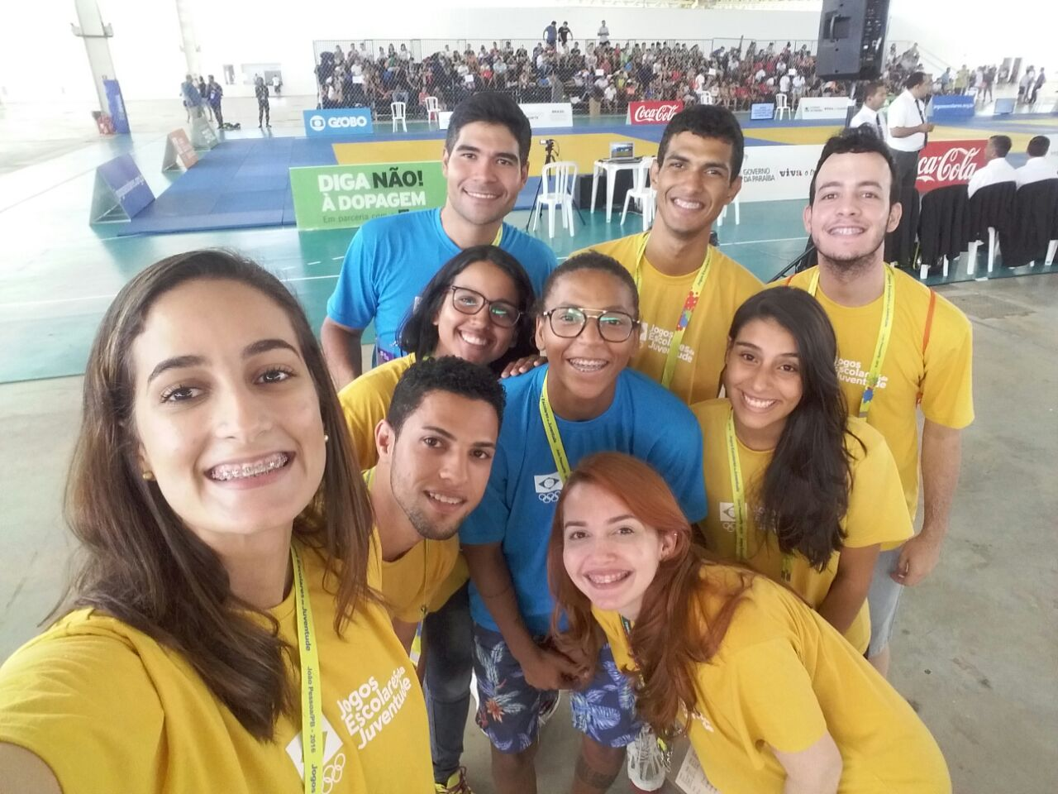
Fonte: Própria autora (2016)

b) Gideoni Monteiro;
Assim que concluí com Rafaela, o atleta e embaixador do ciclismo nos Jogos Escolares da Juventude, apareceu na quadra para também assistir ao judô. Não estava no meu roteiro entrevistá-lo, mas como vi a oportunidade, não quis deixar passar.
Gideoni foi sensacional e soube falar muito bem da importância dos voluntários para o evento. Teve calma, domínio do assunto e soube falar com muita clareza. Sem dúvida, a entrevista dele foi bem mais aproveitada do que a de Rafaela Silva, que era uma das mais aguardadas.

c) Fabiana Murer;
O caso de Fabiana também foi inesperado. Chegamos ao último dia de competições do atletismo na UFPB e começamos a fazer imagens dos atletas e técnicos. Assim que começou a primeira competição, ela chegou, de um jeito despercebido, e ficou à beira da pista conversando com alguns atletas.
Atleta brasileira e campeã olímpica do salto com vara, Fabiana tinha muito o que colaborar com o meu trabalho. Como ela, assim como os outros embaixadores, andavam com voluntários, a única maneira de tentar contato, seria através dele, no caso, o Luciano. Ela aceitou na hora e já veio conversar com a nossa equipe. Assim como o Gideoni, soube falar muitíssimo bem sobre o evento, sobre os voluntários e a competição. Além disso, passou muita calma para lidar com as perguntas e soube discorre-las muito bem.

Figura 2 – Da esq. para à dir., Luciano (voluntário), Fabiana Murer (ex-atleta), Gabriela Garcia e Artur Bandeira.
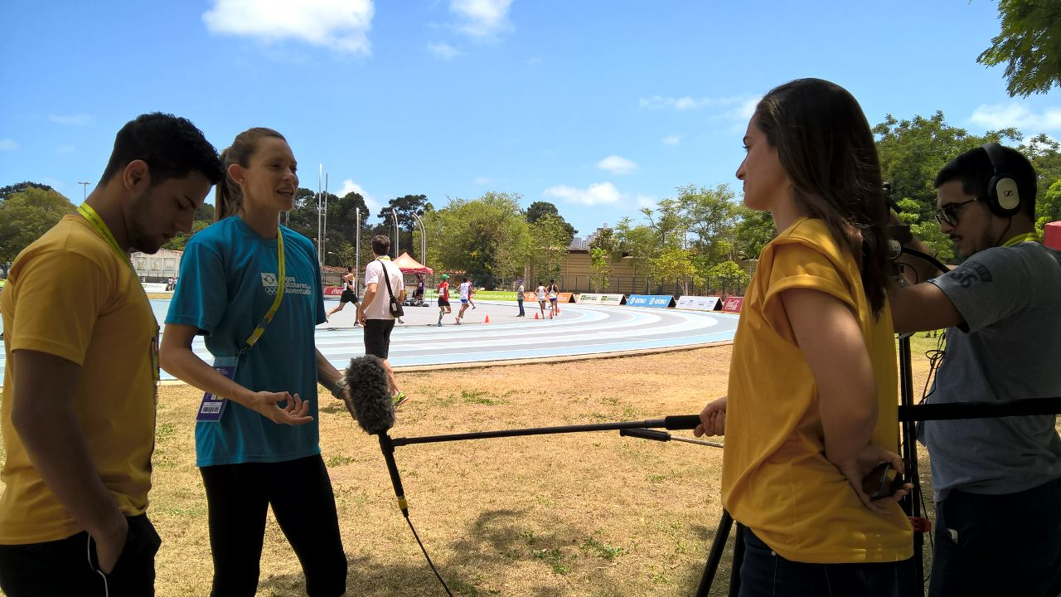
Fonte: Própria autora (2016)

d) Edgar Hubner;
Sem dúvida, Edgar Hubner é uma das figuras mais importantes do evento. Atua como diretor geral do Comitê Olímpico do Brasil (COB) e é o coordenador geral dos Jogos escolares da Juventude. Foi a primeira pessoa que pude recorrer, já que tive contato com ele na primeira etapa dos jogos, em outubro. A nossa entrevista durou 20 minutos e foi bem simples e espontânea. Não tive problemas em relação a horários, falta de equipamentos ou até mesmo outro compromissos do Edgar.

Figura 3 – Bastidores da gravação com Edgar Hubner
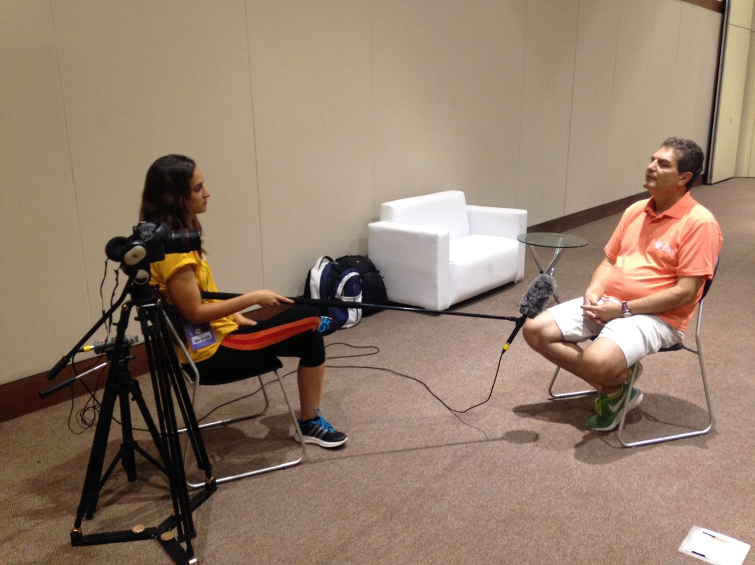
Fonte: Própria autora (2016)

e) Paula Hernandez;
Assim como Edgar Huber, Paula também é uma das principais autoridades do evento. Ocupa o cargo de diretora de atividades complementares do COB e como coordenadora dos voluntários nos Jogos Escolares da Juventude.
Não encontrei nenhuma dificuldade para marcar nossa entrevista. Ela também foi solícita e nos atendeu muito bem. É experiente no assunto e soube desenvolver o tema “voluntários” com muita clareza e sempre mostrando domínio do assunto e, claro, do esporte.

Figura 4 – Paula à direita no momento da entrevista
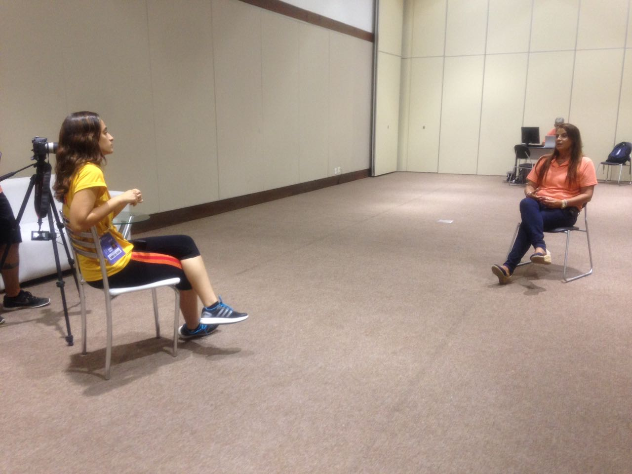
Fonte: Própria autora (2016)

f) Rosane Silva;
Atuando como voluntária do almoxarifado dos Jogos Escolares da Juventude, a entrevista com Rosane também rendeu muito e também não foi esperada. Nós estávamos indo para a sala da imprensa, quando um amigo que também trabalhava no almoxarifado me chamou. Entrei na sala e vi a Rosane limpando umas caixas em uma sala enorme e sozinha. Ela era a única menina do setor e também a única voluntária, o que me chamou a atenção. Quando começamos a conversar, ela aparentou ser bem tímida e falava um pouco baixo, mas soube explicar bastante sobre o setor, falar sobre os voluntários nos Jogos, sua paixão pelo esporte e com isso foi perdendo a timidez.

Figura 5 – Já no final do evento, Rosane concede entrevista
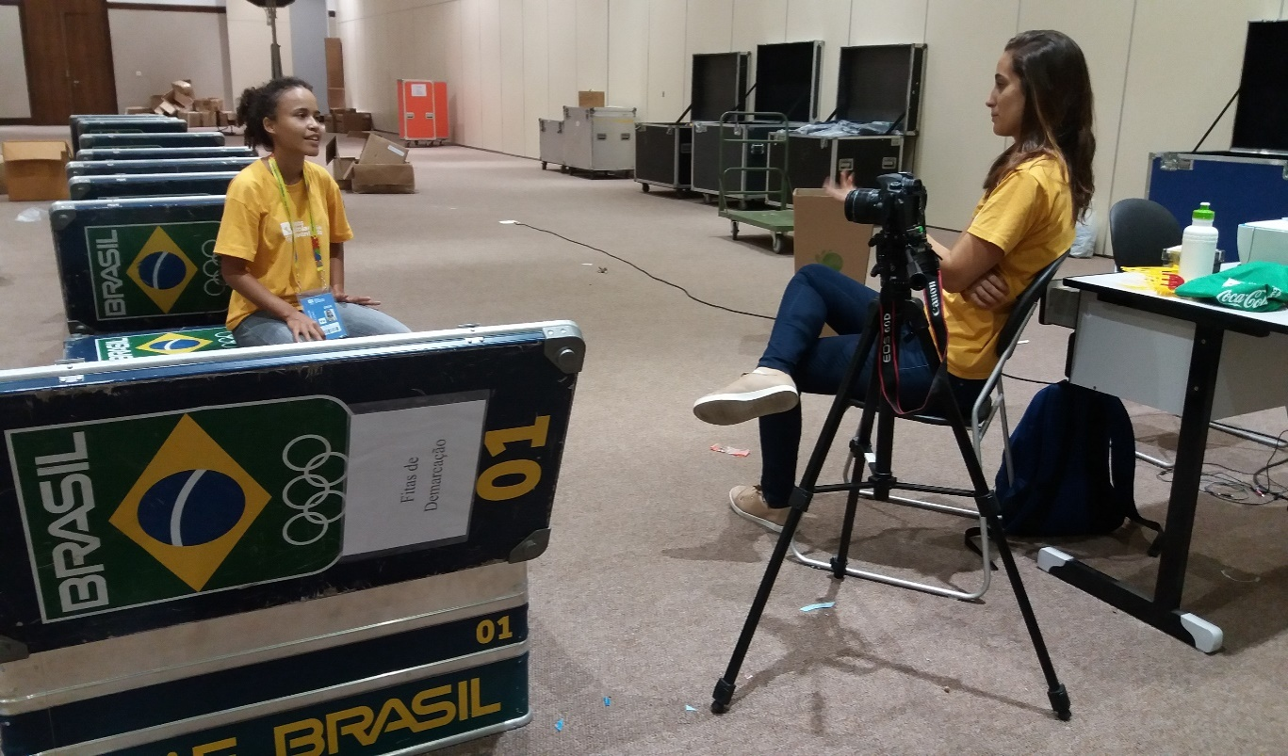
Fonte: Própria autora (2016)

g) Raíssa Nóbrega;
A única voluntária que acompanhava a delegação do Chile no evento, Raíssa tinha que dominar o espanhol e não “desgrudar” dos chilenos. Ela era a que fazia, muitas vezes, a ponte entre os idiomas espanhol e o português, justamente para eles poderem se comunicar com os outros atletas e delegações.
E como era a única voluntária nessa função, Raissa também foi solícita a todo momento.
Assim como Fabiana Murer, a gravação com Raíssa também foi no atletismo. Ela tinha acabado de chegar com a delegação chilena e foi me procurando, já que foi feito um contato antes. A entrevista foi tranquila e bem descontraída. Além dela, entrevistei mais duas atletas e o técnico no Chile. As perguntas eram feitas em português e Raíssa traduzia, já que não entendiam o que eu perguntava.
Todas elas souberam nos receber muito bem, mesmo sendo um pouco tímidas de início, mas souberam debater sobre o tema proposto.

Figura 6 – Antes de competir, as chilenas Rafaela (camisa branca) e Sofía Díaz (blusa azul), param para a nossa entrevista junto com a Raíssa, voluntária da delegação
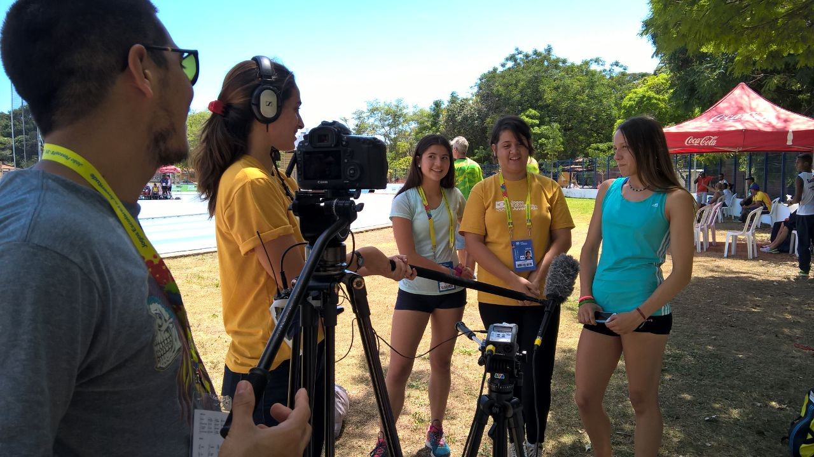Fonte: Própria autora (2016)

3.3 Pós-produção
Após o término das gravações, começamos a edição da reportagem especial(eu e Darlan Gomes, que ajudou nesta etapa do trabalho). De início, selecionamos as entrevistas que mais renderiam, depois começamos a decupagem e separei as imagens de apoio de cada modalidade, já que era um material muito grande. Foram mais de 40 entrevistas realizadas e mais de 7 horas de gravação. Todo o arquivo estava dividido em 3 cartões de memória modelo SanDisk Extreme 32GB.Para a edição do vídeo, utilizei um computador MacBook Pro e o editor Adobe Premiere Pro CC, programa usado para a edição de vídeos profissionais ou amadores.
Durante as gravações, senti falta de algumas imagens de apoio para cobriros offs. Por exemplo, na entrevista com a voluntária da área médica, Jéssica Oliveira, como ela estava em um canto isolado, não tinha como pegar mais detalhes dela trabalhando, por isso tivemos só a imagem durante a entrevista. Mas por outro lado, tínhamos muitas imagens de apoio de cada modalidade dos jogos, principalmente o atletismo e judô.
CONSIDERAÇÕES FINAIS

Este relatório é o resultado de uma pesquisa sobre o trabalho voluntário nos Jogos Escolares da Juventude (JEJ), evento que aconteceu entre os dias 10 a 19 de novembro de 2016, em João Pessoa, na Paraíba. Nele, apresento os motivos que levaram as pessoas a se dedicarem ao trabalho voluntário, seus objetivos, conhecimento, aprendizagem, paixão pelo esporte e lealdade para com o evento.
O resultado final é uma reportagem especial, que foi disponibilizada na internet. O vídeo intitulado O trabalho voluntário nos Jogos Escolares da Juventude 2016, traz uma série de entrevistas com 12 voluntários de diversas áreas do evento, como os que acompanham os embaixadores, voluntários da área médica, almoxarifado, imprensa e organização. Além disso, entrevistei os principais organizadores dos Jogos Escolares da Juventude, Edgar Hubner e Paula Hernandez, que falaram profundamente sobre a edição do JEJ, a cidade, o trabalho voluntário, as modalidades, os atletas, etc.
A elaboração da pesquisa sobre os JEJ começou em setembro de 2016, quando João Pessoa recebeu a primeira edição, de 12 a 14 anos. Nesse período, foram feitos os primeiros contatos com os organizadores, voluntários, coordenadores, atletas e comissões técnicas, para posteriormente, realizar cada entrevista. Em novembro, mês da segunda edição, 15 a 17 anos, que o trabalho foi baseado, realizamos mais de 30 entrevistas, algumas delas sem marcar com a própria fonte, o que nos surpreendeu bastante e trouxe ótimos resultados.
Após o encerramento, começamos a analisar todo o material captado. Separamos as sonoras e elaboramos o roteiro, posteriormente, editamos o vídeo até ficar de acordo com o esperado, para poder contar o que de fato é o trabalho e o que faz um voluntário em um evento esportivo.
A experiência como voluntária foi muito gratificante. Percebi que não é só apenas por trabalhar na própria área, é sentir na pele como funciona um evento esportivo e trabalhar em prol dele, como os Jogos Escolares da Juventude. Durante o período de trabalho na Copa do Mundo, em 2014, estive perto de torcedores de outras nacionalidades, como dos Estados Unidos, Gana, México e os mais entusiasmados, os japoneses. Como o esporte é uma área que me cativa, esse contato me ensinou o que é torcer e perceber o seu verdadeiro significado.
Durante os Jogos Escolares da Juventude, além de ter a oportunidade de ver de perto como funciona a área da Imprensa, conheci jornalistas e fotógrafos experientes em Olimpíadas e eventos mundiais. Tive a honra de entrevistar, para a minha pesquisa, grandes nomes do nosso esporte, como a ex-atleta do salto com vara, Fabiana Murer e a judoca, campeã nas Olimpíadas do Rio em 2016, Rafaela Silva. Tê-las como personagens da minha matéria foi a realização de um sonho, que era entrevistar algum atleta de referência, como foi com a Fabiana e com a Rafaela.
Trabalhar como voluntário não é só vestir a camisa do evento. É se doar completamente por ele, realizar suas funções sem esperar nada em troca, além de adquirir muito conhecimento e aprendizado. Para os próximos eventos, não teria dúvida em participar ou não. O que realmente importa, é a paixão do brasileiro em ajudar ao próximo, ser conhecido como um povo que sabe recepcionar os turistas e que se doa, de todas as maneiras, ao trabalho voluntário.
Podemos observar que há necessidades entre a maioria deles, que são estudantes de instituições públicas e privadas de Joao Pessoa. A questão da carga horária para a faculdade/universidade foi um dos pontos em destaque, justamente pela academia carecer de eventos com carga horária que disponibilizam certificados. Outro critério bastante mencionado foi o amor pelo esporte, por fazer parte e trabalhar em prol de um grande evento de relevância nacional, como os JEJ.
Em terceiro, a oportunidade de colocar em prática aquilo que é aprendido na graduação, como se fosse um estágio. Poder ter o contato com o atleta, seja para entrevistas (voluntários de comunicação), atendimento médico (voluntários área médica) ou até mesmo durante uma competição (voluntário de educação física). Com isso, o trabalho voluntário pode ser ainda mais explorado e ter cada vez mais êxito entre as organizações esportivas e não esportivas, já que existe uma troca de conhecimento prático, por exemplo.
É de extrema importância também destacar os pontos positivos deste trabalho para a academia e suas contribuições, visto que há poucos artigos, reportagens, livros, autores especializados ou que tratam de trabalho voluntário e eventos esportivos no Brasil. Esta é uma contribuição para estudantes ou interessados na área do voluntariado para ter como base, futuras pesquisas no ramo esportivo, social, médico, jornalístico, entre outros.

REFERÊNCIAS BIBLIOGRÁFICAS

BARBEIRO, Paulo Rodolfo de LIMA e Heródoto. Manual de telejornalismo – os segredos da notícia na tv. Rio de Janeiro: Campus, 2002.
CARVALHO, Alexandre; et al. Reportagem na TV: como fazer, como produzir, como editar. São Paulo: Contexto, 2010.
COB. Jogos Escolares da Juventude. Disponível em: <https://www.cob.org.br/pt/jogos-escolares >. Acesso em: 22 abr. 2017.
GETZ, Donal. Event management and event tourism. Nova York: Cognizant Communicationss Company. In: TADINI, Rodrigo. Voluntariado em Eventos Esportivos Especiais no Brasil: Uma Análise da Capacitação de Voluntários Promovida pelo Comitê Olímpico Brasileiro. In: XXX Congresso Brasileiro de Ciências da Comucicação: 2007 ago 29 a set 2; Santos, Brasil.
JONES, Calvin. Mega events and host-region impacts: determining the true worth of the 1999 rugby Word Cup. International Journal of tourism Research, 2001. In: TADINI, Rodrigo. Voluntariado em Eventos Esportivos Especiais no Brasil: Uma Análise da Capacitação de Voluntários Promovida pelo Comitê Olímpico Brasileiro. In: XXX Congresso Brasileiro de Ciências da Comunicação: 2007 ago 29 a set 2; Santos, Brasil.
PIACENTINI, Patrícia. Trabalho voluntário no Brasil. Disponível em: <http://pre.univesp.br/trabalho-voluntario-no-brasil#.WQy8w1XyvIU>. Acesso em: 15 mar. 2017.
REZENDE, Guilherme Jorge de. Telejornalismo no Brasil: Um Perfil Editorial. São Paulo, Ed. Summus, 2000.
SELWYN, Tom. Sociologia da hospitabilidade. In: LASHLEY, Conrad. Em busca da hospitabilidade: perspectivas para um mundo globalizado. Barueri: Manole, 2004. In: TADINI, Rpdrigo. O voluntariado em eventos esportivos e sua capacitação pelo comitê olimpico brasileiros sob a ótica da hospitalidade. São Paulo: Programa de Mestrado em Hospitabilidade, Universidade Anhembi Morumbi, 2006.

SOUSA, Jorge Pedro. As notícias e seus efeitos. As teorias do Jornalismo e dos efeitos sociais dos media jornalísticos, Lisboa: Universidade Fernando Pessoa, 1999.
SQUIRRA, Sebastião. Aprender Telejornalismo Produção e Técnica. São Paulo, Ed. Brasiliense, 1993.
TADINI, Rodrigo. Voluntariado em Eventos Esportivos Especiais no Brasil: Uma Análise da Capacitação de Voluntários Promovida pelo Comitê Olímpico Brasileiro. In: XXX Congresso Brasileiro de Ciências da Comunicação: 2007 ago 29 a set 2; Santos, Brasil.

APÊNDICES

APÊNDICE A - PAUTA GERAL
- PROPOSTA
Analisar o trabalho dos Voluntários durante os Jogos Escolares da Juventude (JEJ) 2016, segunda etapa 15 a 17 anos, em João Pessoa.

- ENCAMINHAMENTO
- Descrever quais as razões e objetivos de se participar voluntariamente de um evento esportivo como os Jogos Escolares da Juventude 2016.
- Entrevistar voluntários de diversas áreas de atuação nos Jogos Escolares, desde a área da saúde ou competição, até a dos voluntários que acompanham os embaixadores de várias modalidades.
- Gravar com os diretores e coordenadores de cada setor sobre o trabalho voluntário no Comitê Olímpico Brasileiro, focando nos JEJ 2016. Como é feita a seleção, fatores que levaram a escolha do voluntário, distribuição de acordo com a área de atuação nas universidades, pré-seleções, cadastros, fases de testes e aprovações.
- Entender a distribuição de vagas, responsabilidades e comprometimentos do voluntário para com o evento, atletas, técnicos, diretores, embaixadores e todos os envolvidos nos Jogos.
- Mostrar a rotina do voluntário. Decisões e escolhas para participar dos JEJ. Por que participar de um evento esportivo como voluntário?
- Falar sobre a história dos Jogos Escolares da Juventude no Brasil, cidades que sediaram, modalidades, descobertas de talentos que viraram campeões olímpicos, como por exemplo: Sarah Menezes, ouro em Londres 2012.

- INFORMAÇÕES:
(fonte: COB)
Maior competição estudantil do Brasil, os Jogos Escolares da Juventude reúnem jovens de 12 a 14 anos e de 15 a 17 anos, de escolas públicas e privadas de todo o país, em 14 modalidades. A competição foi criada pelo Comitê Olímpico do Brasil em 2005 e conta com o apoio do Ministério do Esporte e do Grupo Globo.
Atualmente, o evento contempla mais de 2 milhões de jovens nas seletivas municipais e estaduais, organizadas pelos estados e municípios, representando 40.000 escolas de 3.950 cidades do Brasil. A fase nacional, organizada pelo COB, reúne em cada faixa etária cerca de 4 mil atletas dos 26 estados da Federação mais o Distrito Federal.
A competição já revelou vários atletas para o alto rendimento, como a campeã olímpica Sarah Menezes e a campeã mundial Mayra Aguiar, ambas do judô. Na de legação brasileira que disputou os Jogos Olímpicos Londres 2012, nada menos do que 17 atletas do Time Brasil já haviam passado pela competição estudantil. O evento foi o responsável pelo surgimento de atletas como as finalistas olímpicas Rosângela Santos e Ana Claudia Lemos, do atletismo, do semifinalista Leonardo de Deus, da natação, além do jogador de basquete Raulzinho, atualmente na NBA.
Nos Jogos Olímpicos da Juventude Nanquim 2014, o Brasil foi representado por 97 atletas. Deste total, entre as modalidades que integram o programa dos Jogos, nada menos que 72% dos atletas também passaram pelos Jogos Escolares da Juventude, entre eles os medalhistas Layana Colman (judô), Hugo Calderano (tênis de mesa), Matheus Santana, Luiz Altamir, Giovanna Diamante, Natalia de Luccas (natação) e Duda Lisboa (vôlei de praia).

APÊNDICE B - PAUTA VOLUNTÁRIOS
- PROPOSTA
Vamos procurar saber dos voluntários os motivos que os levaram a trabalhar nos Jogos Escolares da Juventude (JEJ) 2016, segunda etapa 15 a 17 anos, em João Pessoa.

- ENCAMINHAMENTO
- Descrever quais as razões e objetivos de se participar voluntariamente de um evento esportivo como os Jogos Escolares da Juventude 2016.
- Entrevistar voluntários de diversas áreas de atuação nos Jogos Escolares, desde a área da saúde ou competição, até a dos voluntários que acompanham os embaixadores de várias modalidades.
- Mostrar a rotina do voluntário. Decisões e escolhas para participar dos JEJ. Por que participar de um evento esportivo como voluntário?

- SUGESTÕES DE PERGUNTAS
1) Por que trabalhar como voluntário nos JEJ?
2) Por que se interessou pelo evento?
3) Do que você está abdicando para estar aqui?
4) Pontos positivos de ser voluntário?

APÊNDICE C – PAUTA ATLETAS EMBAIXADORES
- PROPOSTA
O evento receberá 12 atletas e ex-atletas do Brasil. Cada um deles irá assistir as competições dos seus respectivos esportes e, quem vai acompanhá-los, serão os próprios voluntários.

- ENCAMINHAMENTOS / PERGUNTAS
1) Os embaixadores serão: Rafaela Silva (judô), Fabiana Murer (atletismo), Giba (vôlei), Janeth (basquete), Ricardo Santos (vôlei de praia), Gideoni Monteiro (ciclismo), Lenisio Teixeira (futsal), Natália Gaudio (ginástica rítmica), Dara (handebol), Gilda Oliveira (lutas), Graciele Herrmann (natação) e Mariany Nonaka (tênis de mesa).
2) Saber dos embaixadores como está sendo a experiencia nos JEJ;
3) Companhia dos voluntários responsáveis por eles;
4) A importância de um voluntário para um evento esportivo como os JEJ;

- INFORMAÇÕES
(Fonte: COB)
EMBAIXADORAS DOS JOGOS ESCOLARES, RAFAELA SILVA E FABIANA MURER CHEGAM A JOÃO PESSOA NESTA QUARTA
Doze ídolos do esporte brasileiro começam a desembarcar em João Pessoa nesta quarta-feira, dia 9, para inspirar os jovens de 15 a 17 anos que participarão dos Jogos Escolares da Juventude, a partir do dia 11. Os dois primeiros atletas a chegarem na capital paraibana são a campeã olímpica e mundial de judô Rafaela Silva e a campeã mundial do salto com vara Fabiana Murer.
Rafaela e Fabiana fazem parte do programa de Embaixadores da maior competição escolar do país, organizada pelo Comitê Olímpico do Brasil (COB). Durante os dez dias do evento, os craques interagem totalmente com os jovens atletas, visitam escolas, participam de rodas de bate-papo, entregam as medalhas no pódio e muito mais.
Para o diretor geral dos Jogos Escolares da Juventude, Edgar Hubner, a participação dos Embaixadores é fundamental para incentivar os futuros talentos do esporte brasileiro. "Teremos em João Pessoa um elenco vitorioso de medalhistas olímpicos, mundiais e pan-americanos, que servem de modelo para a nova geração. Os Embaixadores são atletas e ex-atletas que enfrentaram as mesmas dificuldades que esses estudantes enfrentam hoje em dia. Eles participam ativamente para o sucesso do evento e incentivam os jovens a seguir no esporte", afirmou Edgar.
Além de Rafaela Silva e Fabiana Murer, o time de Embaixadores conta ainda com o campeão olímpico em Atenas 2004 e medalha de prata em Pequim 2008 e Londres 2012, Giba (vôlei), a medalhista de prata em Atlanta 1996 e Sydney 2000, Janeth (basquete), o campeão olímpico em Atenas 2004, prata em Sydney 2000 e bronze em Pequim 2008, Ricardo Santos (vôlei de praia), além de Gideoni Monteiro (ciclismo), Lenisio Teixeira (futsal), Natália Gaudio (ginástica rítmica), Dara (handebol), Gilda Oliveira (lutas), Graciele Herrmann (natação) e Mariany Nonaka (tênis de mesa).
De acordo com o cronograma oficial, Rafaela Silva e Fabiana Murer desembarcam no Aeroporto Internacional Presidente Castro Pinto às 16 horas desta quarta-feira. As duas vão participar da entrevista coletiva programada para as 11 horas de quinta-feira, dia 10. Nesse mesmo dia, Graciele Hermann, Gideoni Monteiro, Gilda oliveira e Mariany Nonaka desembarcam na capital paraibana. Dia 11 será a vez de Natália Gaudio.
Giba deixará a capital paraibana ainda mais dourada a partir do dia 15. No dia seguinte, ás 18h30, ele participará de um bate-papo com os atletas no Centro de Convenções. Dia 17 desembarcam Dara, Janeth e Lenísio. O baiano campeão olímpico Ricardo mora em João Pessoa e participará ativamente de diversos eventos, inclusive do mutirão de limpeza promovido pelo Comitê Olímpico do Brasil (COB), no dia 13, a partir das 9 horas, na praia deCabo Branco, onde serão disputadas as competições do vôlei de praia.

APÊNDICE D – PAUTA ORGANIZADORES
- PROPOSTA
Vamos procurar saber os detalhes do evento com os ganizadores. Desde o trabalho voluntário, a escolha da cidade, modalidades, atletas embaixadores, evento, etc.

- ENCAMINHAMENTO
1) Gravar com os diretores e coordenadores de cada setor sobre o trabalho voluntário no Comitê Olímpico Brasileiro, focando nos JEJ 2016. Como é feita a seleção, fatores que levaram a escolha do voluntário, distribuição de acordo com a área de atuação nas universidades, pré-seleções, cadastros, fases de testes e aprovações.
2) Entender a distribuição de vagas, responsabilidades e comprometimentos do voluntário para com o evento, atletas, técnicos, diretores, embaixadores e todos os envolvidos nos Jogos.
3) Falar sobre a história dos Jogos Escolares da Juventude no Brasil, cidades que sediaram, modalidades, descobertas de talentos que viraram campeões olímpicos, como por exemplo: Sarah Menezes, ouro em Londres 2012.

- SUGESTÕES DE PERGUNTAS
1) Por que João Pessoa foi eleita a cidade dos Jogos?
2) Como é o trabalho voluntário nos JEJ? Qual a importância?
3) Como é feito e distribuido as áreas de atuações dos voluntários?
4) Quais as áreas disponíveis?
5) Por que muita gente se candidata ao trabalho voluntário?

APENDICE E – ROTEIRO DE GRAVAÇÃO

QUEM VÊ ESTES SORRISOS, NEM PENSA QUE ESSE PESSOAL AÍ ESTÁ PEGANDO PESADO NO BATENTE./ ESTE É O TRABALHO VOLUNTÁRIO./ AQUELE TIPO DE TRABALHO QUE VOCÊ NÃO RECEBE DINHEIRO EM TROCA./ MAS SE ENGANA QUEM PENSA QUE NÃO EXISTEM OUTRAS RECOMPENSAS./
SONORA RAISSA / FALANDO SAIR DA ROTINA COM O SOTAQUE DE OUTROS PAISES
SONORA VOL LUCIANO TEIXEIRA / FALANDO CARGA HORÁRIA
SONORA VOL SAÚDE BASQUETE / FALANDO QUE ABANDONOU O TCC
SONORA LUCAS / FALANDO QUE É MOVER-SE POR UMA CAUSA
SONORA VOL CIDINHA / FALANDO QUE ESTEVE AO LADO DA ÍDOLA

ENTRA ARTE “O TRABALHO VOLUNTÁRIO NOS JOGOS ESCOLARES DA JUVENTUDE”

IMAGENS LANCES DOS JOGOS, BASQUETE, VOLEI, FUTSAL, LUTA OLIMPICA, JUDO, ATLETISMO... ALGUMAS CENAS DE IMPACTO E MÚSICA PARA ATRAIR O TELESPECTADOR.
OS JOGOS ESCOLARES DA JUVENTUDE SÃO O MAIOR EVENTO ESTUDANTIL ESPORTIVO DO BRASIL./ ORGANIZADO PELO COMITÊ OLÍMPICO BRASILEIRO (COB), A COMPETIÇÃO NACIONAL REÚNE MILHARES DE ALUNOSATLETAS DE INSTITUIÇÕES DE ENSINO PÚBLICAS E PARTICULARES DE TODO O PAÍS. /ATUALMENTE, É TIDA COMO REFERÊNCIA INTERNACIONAL. / OS NÚMEROS CHEGAM A MAIS DE DOIS MILHÕES DE ATLETAS E CERCA DE 4 MIL CIDADES PARTICIPANTES. ISSO CONSIDERANDO TODAS AS FASES.
IMAGENS ABERTURA E DERIVADOS.
E JOÃO PESSOA, TEM MUITA HISTÓRIA PARA CONTAR./ COMO RECEBEU AS DUAS ÚLTIMAS EDIÇÕES DO JOGOS ESCOLARES DA JUVENTUDE EM 2016, A CAPITAL PARAIBANA SUPEROU A CIDADE MINEIRA DE POÇOS DE CALDAS. SE TORNOU A ÚNICA A REALIZAR 6 EDIÇÕES DOS JOGOS ESCOLARES. PRESTÍGIO QUE É RECONHECIDO.
SONORA EDGAR HUBER / DIRETOR GERAL - FALANDO POR QUE JOAO PESSOA?
SONORA FRANCISMO PINHEIRO / TÉCNICO MATO GROSSO
SONORA GABRIELA LIMA / JOGADORA MATO GROSSO
A COMPETIÇÃO É BASE PARA MUITOS ATLETAS DE NORTE A SUL DO BRASIL. A ÚLTIMA EDIÇÃO DOS JOGOS ESCOLARES DE 15 A 17 ANOS REUNIU MAIS DE 3 MIL ATLETAS EM JOÃO PESSOA. ((((vc coloca em gc as datas e não no texto)))./ ENTRE ELES, ESTAVAM 24 PESSOAS DA DELEGAÇÃO CHILENA, QUE FOI O PAÍS CONVIDADO. //
SOBE SOM EVENTO – CHILE SENDO CHAMADO
OS NÚMEROS IMPRESSIONAM. SÃO 404 ÁRBITROS, 85 PESSOAS DO COMITÊ ORGANIZADOR, 421 VOLUNTÁRIOS, SENDO 120 DA ÁREA MÉDICA, 80 MILITARES E 221 QUE FAZEM A PARTE TÉCNICA E OPERACIONAL DO JOGOS. // E OLHA ELES AÍ, ATENTOS AOS DETALHES, AOS PEDIDOS DE AJUDA DOS ATLETAS E AUXILIANDO EM TUDO./ É NESTA ÁREA, QUE MUITOS VOLUNTÁRIOS, FICAM SUPRESOS, SABE POR QUE? //
IMAGENS RAFAELA SILVA GANAHANDO OURO, FABIANA MURER COMPETINDO, GIDEONI COMPETINDO, GIBA, RICARDO, LENÍSIO, ETC...
QUEM IMAGINARIA UM ESTAR AO LADO DE UM CAMPEÃO OLÍMPICO?/ DO GIBA? DA FABIANA MURER?.../ ELES PARTICIPAM COMO EMBAIXADORES DO EVENTO. É TAMBÉM SOBRE ESSE CONTATO QUE VAMOS FALAR./ MAS ANTES DESSE SONHO SE REALIZAR, OS VOLUNTÁRIOS PRECISAM DA AJUDA DE UMA PESSOA. //
ELA SE CHAMA PAULA HERNANDEZ, GERENTE GERAL DE ATIVIDADES COMPLEMENTARES E COORDENADORA DOS VOLUNTÁRIOS DOS JOGOS ESCOLARES DA JUVENTUDE./ FEZ PARTE DA PRIMEIRA EQUIPE BRASILEIRA FEMININA DE VOLEI, QUE ESTREOU NAS OLIMPÍADAS DE MOSCOU, EM 1980. / INTEGRA O COMITÊ OLÍMPICO DESDE 2002 E FAZ PARTE DESDE A CRIAÇÃO DOS JOGOS ESCOLARES, EM 2005. //
ENTRA IMAGENS DELA NA ENTREVISTA E FOTOS DE QUANDO COMEÇOU NO VOLEI E NO COB.
TUDO COMEÇA COM ELA. O PASSO A PASSO QUE VAI DESDE A VISITA NAS UNIVERSIDADES PÚBLICAS E PARTICULARES ATÉ O CONTATO COM OS ESTUDANTES.//
SONORA PAULA FALANDO COMO É APRESENTADO O PROJETO AS FACULS E UNIVERSIDADES...
IMAGENS DA PALESTRA NO COLÉGIO MOTIVA
DUAS SEMANAS ANTES DO EVENTO COMEÇAR, O COLÉGIO MOTIVA RECEBEU A PRIMEIRA REUNIÃO DOS JOGOS DE 2016./ LÁ, OS INTERESSADOS EM PARTICIPAR COMO VOLUNTÁRIOFICARAM SABENDO DETALHES DOS JOGOS, DO TRABALHO COM OS ATLETAS, COM OS EMBAIXADORES E ORGANIZADORES DA EDIÇÃO.
DEPOISDESSE PRIMEIRO CONTATO, COMEÇA A ETAPA DE DIVISÃO DE TAREFAS./ ALGUNS VÃO PARA A ÁREA MÉDICA, OUTROS DE TRANSPORTE, COMUNICAÇÃO, CREDENCIAMENTO, PREMIAÇÕES, ALMOXARIFADO E OUTRAS. //
IMAGENS DAS PLACAS DE CADA SALA
SONORA EDGAR EXPLICANDO AS ÁREAS DE ATUAÇÃO
MAS POR QUE SER VOLUNTÁRIO? POR QUE DOAR O PRÓPRIO TEMPO PARA UMA ATIVIDADE SEM REMUNERAÇÃO?/ É ISSO O QUE MUITA GENTE SE PERGUNTA.//
SONORA PAULA EXPLICANDO DA PESQUISA QUE FEZ SOBRE PQ SER VOLS
MAS, VAMOS SABER DELES OS MOTIVOS? / NA IMPRENSA DOS JOGOS, MARIA FERNANDA COORDENA 15 VOLUNTÁRIOS QUE TRABALHARAM NA INTERNET//
SONORA DIVISÃO DOS VOLS NA IMPRENSA
ASSIM COMO MUITO OUTROS ORGANIZADORES, MARIA É RECEM CONTRATADA PELO COMITÊ OLÍMPICO. /A JORNALISTA QUE É APAIXONADA POR ESPORTE, PEDIU DEMISSÃO DO TRABALHO SÓ PARA TRABALHAR COMO VOLUNTÁRIA NOS JOGOS OLÍMPICOS DO RIO./ E TEVE O ESFORÇO E ESPÍRITO ESPORTIVORECONHECIDOS.//
FOTOS MARIA NO RIO16
MARIA EXPLICANDO POR QUE SER VOLUNTÁRIA E AMOR PELO ESPORTE
E É ISSO QUE MOVE O GRUPO. TRABALHAR PELO ESPORTE, TROCAR EXPERIÊNCIAS E ADQUIRIR CONHECIMENTO.//
SONORA LUCAS MACIEL E ANA PATRÍCIA ALMEIDA – FALANDO POR QUE SER VOLUNTÁRIO?
SONORA DANIEL VARSANO / COORDENADOR DE COMUNICAÇÃO - COMO É O SETOR
O GRUPOQUE TRABALHOU COM A DIVULGAÇÃO DO EVENTO NA INTERNET FOI MUITO ATUANTE DURANTE AS COMPETIÇÕES. A CADA JOGO, UMA TRANSMISSÃO.//

PASSAGEM

ASSIM COMO A IMPRENSA, A ÁREA DA SÁUDE TAMBÉM NÃO PAROU./ ERAM 120 VOLUNTÁRIOS EM 16 LOCAIS DA COMPETIÇÃO.PARA ELES, FOI UMA OPORTUNIDADE DE COLOCAR, NA PRÁTICA, TUDO O QUE APRENDEM NA UNIVERSIDADE.//
IMAGENS VOLS SAÚDE EM AÇÃO
SONORA MATHEUS MELO / GERENTE DA ÁREA MÉDICA – FALANDO SOBRE O SETOR, LOCAIS ETC. (PASTA 6 > ENTRE > 2309 >04:26 “ELES SÃO SELECIONADOS...LOCAIS DE COMPETIÇÃO” 05:03 – COLAR AUDIO)
IMAGENS VOLS SAÚDE EM AÇÃO
UMA DAS MODALIDADES QUE MAIS EXIGE DO PROFISSIONAL DA SAÚDE, É O ATLETISMO./ SOL QUENTE NA CABEÇA, O CORPO ACELERADO, MUITOS ATLETAS PASSAM MAL POR CAUSA DA LONGA DISTÂNCIA QUE CORREM, MESMO COM O CORPO ACOSTUMADO./ É NESSA CORRERIA QUE OS VOLUNTÁRIOS TRABALHAM./ NÃO TEM NEM TEMPO PRA DAR UMA ENTREVISTA. NEMO MATHEUS, QUE TEM QUE ESTAR PRESENTE EM TODAS AS PROVAS.//
IMAGENS VOLS NO ATLETISMO TRABALHANDO.
DEPOIS DE UMA MANHÃ DE MUITO TRABALHO E SOL NA CABEÇA, CONSEGUI ENTREVISTAR O MATHEUS EM UMA SALA, DURANTE O HORÁRIO DE ALMOÇO./COM OLHAR EXAUSTO, ELE EXPLICA QUE A PRESENÇA DOS VOLUNTÁRIOS É FUNDAMENTAL PARA O EVENTO.//
SONORA MATHES MELO / GERENTE DA AREA MEDICA EXPLICANDO COMO É IMPORTANTE OS VOLS(05:18 “NÓS NÃO CONSEGUIMOS... COM O ESPORTE” 05:50 – COLAR AUDIO)
ENQUANTO UMA PARTE DELES TRABALHA COM SOL E O CALOR, AQUI NO XADREZ, É COM O FRIO E O SILÊNCIO É ABSOLUTO. / AS COMPETIÇÕES OCORREM ASSIM, TODOS NO MESMO AMBIENTE, ADVERSÁRIO FRENTE A FRENTE, JUIZES ATENTOS A TODOS OS MOVIMENTOS E A TENSÃO NO AR./ SE ENGANA QUEM PENSA QUE AQUI O PESSOAL DA ÁREA MÉDICANÃO ESTÁ, HEIN? //
IMAGENS DA VOLUNTÁRIA OBSERVANDO OS DUELOS
SONORA JAQUELINE FERREIRA / VOLUNTÁRIA ÁREA MÉDICA XADREZ
(PASTA 6> ENTRE > CÓDIGO3114>01:00 “É TOTALMENTE DIFERENTE...BEM DIFERENTE” 01:20 – COLAR AUDIO)
SE NO ATLETISMO E NO XADREZ ELES MARCAM PRESENÇA, NAS MODALIDADES COLETIVAS É QUE OS VOLUNTÁRIOS DA ÁREA DE SAÚDE SÃO ESSENCIAIS. / HOJE, A JÉSSICA CUIDOU DOS GRANDÕES DO BASQUETE E O JONHMAX FICOU RESPONSÁVEL PELAS MENINAS DO FUTSAL.//
SOBE SOM QUADRA DE BASQUETE E FUTSAL
AMANTE DO ESPORTE DESDE PEQUENO, O ESTUDANTE DE FISIOTERAPIA JONHMAX VIU NOS JOGOS A OPORTUNIDADE DE COLOCAR EM PRÁTICA TUDO AQUILO QUE APRENDE NA FACULDADE. //
SONORA JONHMAX SILVA / VOLUNTÁRIA ÁREA MÉDICA FUTSAL
(PASTA 6 > ENTRE >CÓDIGO 2271 >00:13 “EU JÁ FUI ATLETA...ÁREA MÉDICA” 00:30 – COLAR AUDIO)
JÁ A JÉSSICA, TAMBÉM ESTUDANTE DE FISIOTERAPIA, ABRIU MÃO ATÉ DO TRABALHO DE CONCLUSÃO DE CURSO PARA PODER ESTAR AQUI NOS JOGOS, MAS CALMA!/ ELA ESCLARECE QUE NÃO VAI DEIXAR DE SE FORMAR. PARA ELA, O AMOR PELO ESPORTE É O QUE FALA MAIS ALTO NESSAS HORAS.//
SONORA JÉSSICA OLIVEIRA / VOLUNTÁRIA ÁREA MÉDICA BASQUETE
(PASTA 7 > ENTRE >CÓDIGO 2363 > 00:32 “EU QUERIA MUITO...SEMPRE QUIS PARTICIPAR” – COLAR AUDIO)
PARTINDO PARA OUTRA ÁREA, VAMOS ATÉ O ALMOXARIFADO, ONDE ENCONTRAMOS A ROSANE, A ÚNICA VOLUNTÁRIA E A ÚNICA MULHER DO SETOR./ COM ELA NÃO TEM TRABALHO MOLE NÃO./ SE JUNTA COM OS HOMENS, PEGA CAIXA E MAIS CAIXA, LIMPA TUDO E MESMO ASSIM, FAZENDO ALGO COMPLETAMENTE DIFERENTE DO CURSO DE EDUCAÇÃO FÍSICA, SE DIZ REALIZADA. //
SONORA ROSANE SILVA / VOLUNTÁRIA ALMOXARIFADO
(PASTA 7 > ENTRE > CÓDIGO 2386 >
ROSANE JÁ PARTICIPOU DE 3 EDIÇÕES DOS JOGOS ESCOLARES, DUAS DELAS NO ALMOXARIFADO. / COMPROMISSO E DEDICAÇÃO QUE FOI RECONHECIDO PELOS ORGANIZADORES E PELO PRÓPRIO COORDENADOR.//
ELA EXPLICANDO QUE PAULA A CHAMOU PARA ATUAR NO SETOR OUTRA VEZ
SONORA HENRIQUE LIMA / CHEFE DO ALMOXARIFADO
RECONHECIMENTO QUE O DARLAN SABE BEM O QUE É. COMEÇOU COMO VOLUNTÁRIO DA ÁREA DO CREDENCIAMENTO NOS JOGOS UNIVERSITÁRIOS BRASILEIROS, O JUBS, EM 2008, NA SUA CIDADE, MACEIÓ. / E FOI NESSA PARTICIPAÇÃO QUE ELE CONHECEU UMA PESSOA QUE ABRIU AS PORTAS PARA O TRABALHO VOLUNTÁRIO.//
FOTOS DARLAN
SONORA DARLAN PINHO / GERENTE DE VOLUNTÁRIOS – A PARTIR DO MIN 4.
A PARTIR DAÍ, DARLAN TAMBÉM FEZ PARTE DO RIO16, JÁ COMO CONTRATADO PELO COMITE OLIMPICO BRASILEIRO, O COB, PARA COORDENAR OS VOLUNTÁRIOS NOS EVENTOS DOS JOGOS ESCOLARES DA JUVENTUDE./
SONORA DARLAN PINHO / GERENTE DE VOLUNTÁRIOS –
NESTA ETAPA DOS JOGOS ESCOLARES, A CONVITE DO COB, UMA EQUIPE CHILENA COMPOSTA POR 24 ATLETAS, PARTICIPOU DAS PROVAS DE NATAÇÃO E ATLETISMO. CLARO QUE PARA PODER GUIAR TAMBÉM NOSSOS “HERMANOS”, UMA VOLUNTÁRIA ESTAVA ALI PERTINHO./ O NOME DELA É RAÍSSA, ESTUDANTE DE TURISMO DA UFPB. A FUNÇÃO? NÃO DESGRUDAR DA DELEGAÇÃO CHILENA. TEM QUE TÁ LÁ, TRADUZINDO, EXPLICANDO E TIRANDO AS DÚVIDAS./ É COMO SE ELA FOSSE O GPS DESSE PESSOAL AÍ NA COMPETIÇÃO, AJUDANDO PARA NINGUÉM FICAR PERDIDO./ CONSEGUIMOS JUNTAR A RAÍSSA E DUAS ATLETAS CHILENAS, A RAFAELA E A SOFÍA, PARA SABER UM POUCO SOBRE COMO ESTÁ SENDO O CONTATO COM O BRASIL, COM OS JOGOS E, CLARO, SERÁ QUE A RAÍSSA TA AJUDANDO?//
IMAGENS CHIELNAS TREINANDO
IMAGENS CONVERSANDO COM RAÍSSA
SONORAS RAFAELA CARBONELL E SOFÍA DÍAZ / ATLETAS CHILENAS
PARA A VOLUNTÁRIA, É MAIS DO QUE UMA OPORTUNIDADE DE CONHECER NOVAS PESSOAS, É PODER TREINAR O IDIOMA E CONVIVER COM GENTE DE CULTURA DIFERENTE DA NOSSA.//
SONORA RAÍSSA NÓBREGA / VOLUNTÁRIA DELEGAÇÃO CHILE
NOS JOGOS, MUITOS ATLETAS TIVERAM O GOSTINHO DE SE APROXIMAR DA SUA FONTE DE INSPIRAÇÃO. É O CASO DA CIDA, ATLETA DO SALTO COM VARA E QUE AGORA, SE DIZ REALIZADA, SABE POR QUE??//
FOTOS DELA COM FABIANA MURER
ELA TEVE UMA AULINHA COM A EX-ATLETA FABIANA MURER, CAMPEÃ MUNDIAL, PAN-AMERICANA, RECORDISTA BRASILEIRA E SUL-AMERICANA DO SALTO COM VARA.//
SONORA CIDA SILVA / VOLUNTÁRIA DO ATLETISMO – FALANDO QUE REALIZOU SEU GRANDE SONHO E MOSTRANDO O CADERNO COM A FABIANA.
E A FABIANA ESTEVE EM JOÃO PESSOA, JUNTAMENTE COM OUTROS ATLETAS E EX-ATLETAS DE DIFERENTES MODALIDADES./ ELES FAZEM PARTE DO PROGRAMA DE EMBAIXADORES DOS JOGOS ESCOLARES, QUE COMEÇOU NO PAN-AMERICANO EM 2007. / ASSIM COMO A FABIANA NO ATLETISMO, NO FUTSAL PARTICIPOU O EX-JOGADOR LENÍSIO, PENTACAMPEÃO DA LIGA FUTSAL, CAMPEÃO SUL-AMERICANO, PAN-AMERICANO E MUNDIAL.
VÍDEO FABIANA E LENÍSIO
O ATLETA E MEDALHISTA DE BRONZE NOS JOGOS PAN-AMERICANOS EM 2015, GIDEONI MONTEIRO, REPRESENTOU O CICLISMO.
JÁ NOS TATAMES, ERA NINGUÉM MAIS, NINGUÉM MENOS QUE RAFAELA SILVA, MEDALHISTA OLÍMPICA.//
ENTRA VÍDEO DE RAFAELA GANHANDO O OURO NO RIO16.
E AO LADO DESSAS GRANDES REFERENCIAS DO ESPORTE BRASILEIRO, ESTAVAM ELES TAMBÉM: OS VOLUNTÁRIOS.//
SONORA FELIPE SOARES / VOLUNTÁRIO EMBAIXADORES – “NUNCA PENSIE ESTAR AO LADO DA RAFAELA...”
AO TODO, 7 VOLUNTÁRIOS ACOMPANHARAM OS EMBAIXADORES. //
LUCIANO / VOLUNTÁRIO EMBAIXADORES – NUNCA PENSEI ESTAR AO LADO, EA É UMA PESSOA HUMILDE, BRICALHONA...
SONORA LAURA GOMES / VOLUNTÁRIA EMBAIXADORA – ELE ME ENSINA, CONVERSA BASTANTE...
E PARA OS EMBAIXADORES? COMO FOI TER VOLUNTÁRIOS O TEMPO TODO A SUA VOLTA?//
SONORA GIDEONI MONTEIRO / CICLISTA
SONORA FABIANA MURER / EX-ATLETA DO SALTO COM VARA
SONORA RAFAELA SILVA / JUDOCA – “ENTÃO...”
BRINCADEIRAS A PARTE, ESTAR AO LADO DESSES NOMES DO ESPORTE BRASILEIRO JÁ SIGNIFICA MUITO PARA CADA UM DELES. A EXPERIENCIA É ÚNICA, E ELES RECONHECEM.//
SONORA FELIPE SOARES / VOLUNTÁRIO EMBAIXADORES
SONORA LUCIANO / VOLUNTÁRIO EMBAIXADORES
SONORA LAURA GOMES / VOLUNTÁRIA EMBAIXADORA
E SÃO POR ESSAS E OUTRAS HITÓRIAS DE APRENDIZADO, QUE O TRABALHO VOLUNTÁRIO SIGNIFICA TANTO. / NÃO É SÓ APENAS GANHAR UMA CAMISA DO EVENTO, CERTIFICADO OU CARGA HORÁRIA. / É MAIS QUE ISSO./ É AQUELE QUE SE ENTREGA, SE DEDICA, SE ESFORÇA, COLOCA TUDO EM PRÁTICA SEM ESPERAR RETORNO FINANCEIRO ALGUM. É AQUELE QUE FAZ COM O CORAÇÃO. //
SONORAS O DEFINIÇÃO DE VOLUNTÁRIO:
EDGAR HUBNER / DIRETOR GERAL
DARLAN PINHO / GERENTE DOS VOLUNTÁRIOS
PAULA HERNANDEZ / COORDENADORA DOS VOLUNTÁRIOS
ROSANE SILVA / VOLUNTÁRIA ALMOXARIFADO

Na linguagem jornalística, GPS seria uma pauta que orienta o repórter durante a construção da matéria. É onde ele extrai as informações para a elaboração do off, detalhes dos entrevistados, locais das entrevistas, encaminhamentos da reportagem e suas informações adicionais.

